SURAT PERMOHONAN

PENGAJUAN KONTAINER EMKL

Nomor Surat : EMKL/abck017/20260517062300
Tanggal : 17 May 2026

Kepada Yth.
Kepala Bea dan Cukai / Gate Pengeluaran Kontainer
di Tempat

Dengan hormat,
Yang bertanda tangan di bawah ini, kami dari pt wijaya karya dengan ini mengajukan permohonan Lainnya untuk:

No Job Order | JO-761-027
Nomor Kontainer | abck017
No Booking | BK-2026-109
Nopol Truck | s0173
Jenis Permohonan | Lainnya
Tanggal Pengajuan | 17 May 2026

Kendala:
salah booking terminal

Remark & Catatan Khusus:
salah booking terminal bos

Dokumentasi Foto Kontainer di EA:
Jumlah file foto: 1

Foto 1:
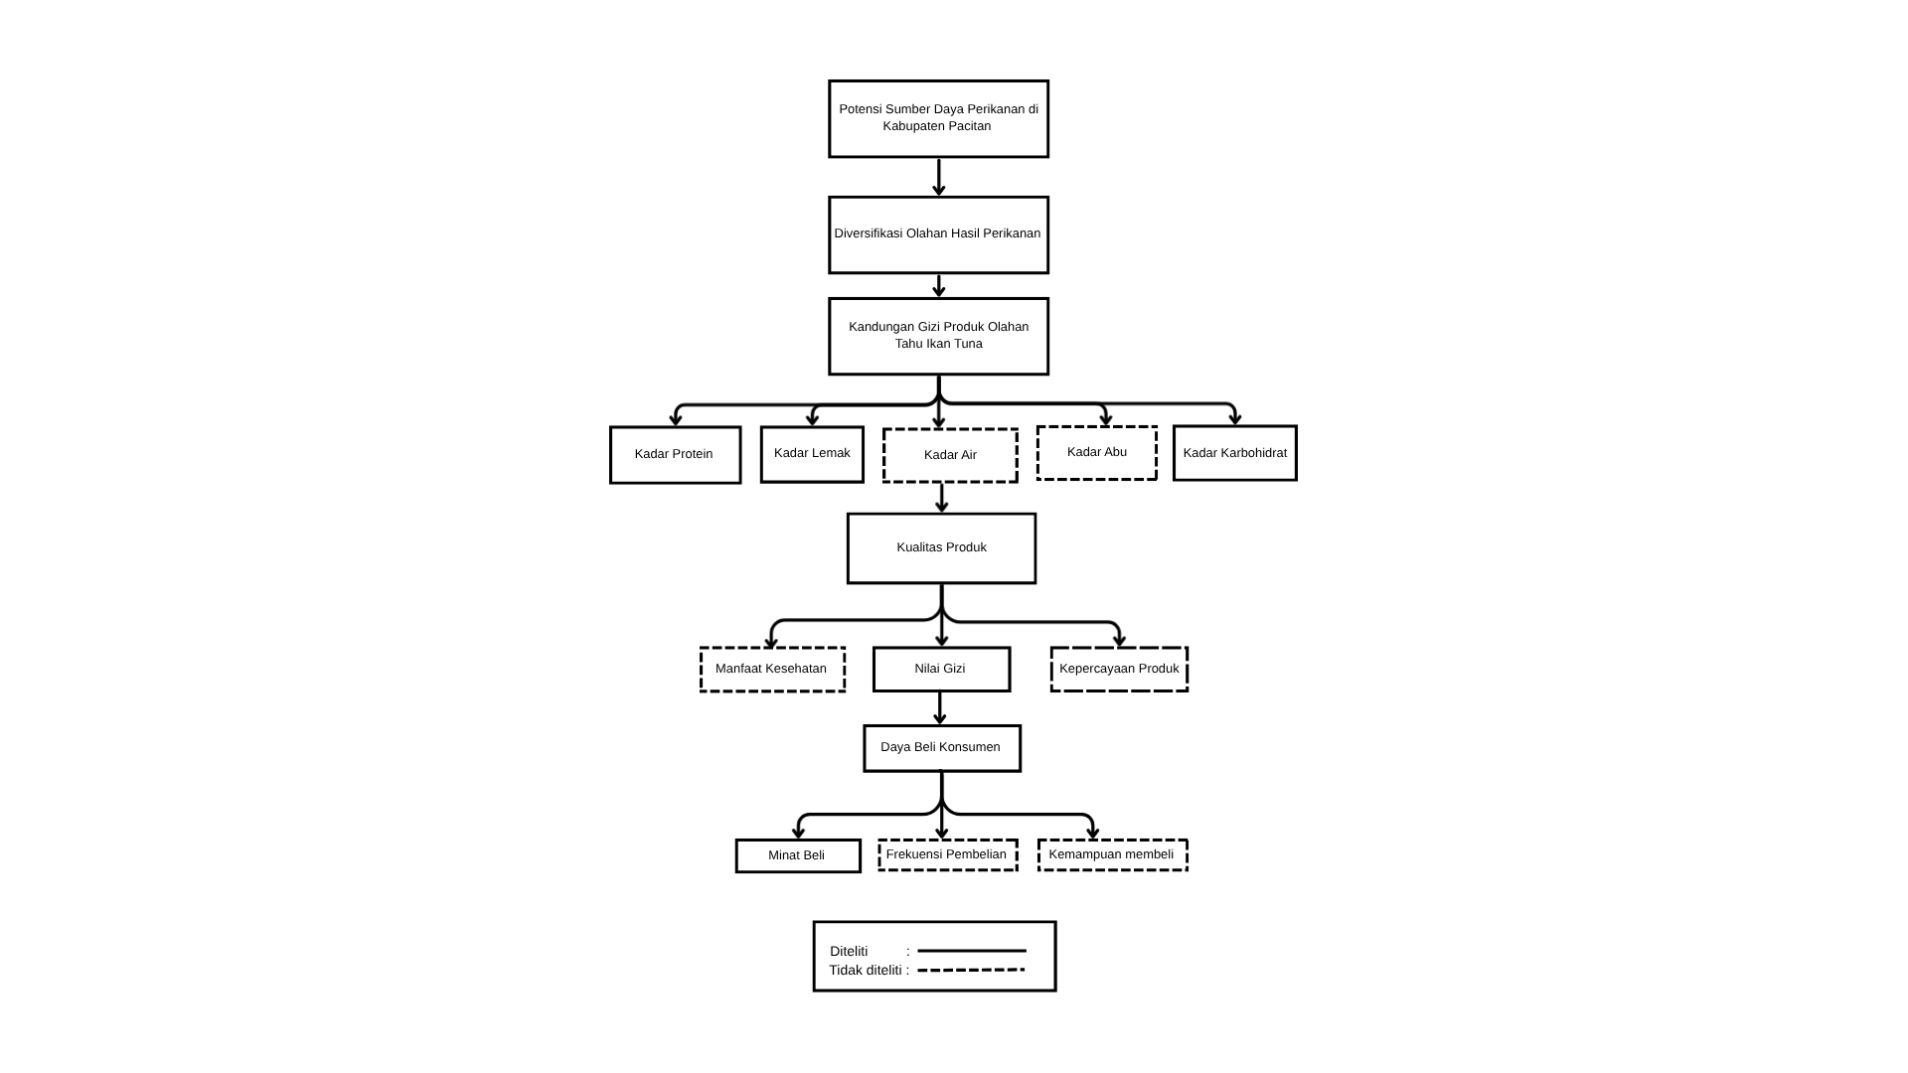

Demikian permohonan ini kami sampaikan. Atas perhatian dan kerja samanya, kami ucapkan terima kasih.

Hormat kami,
pt wijaya karya

